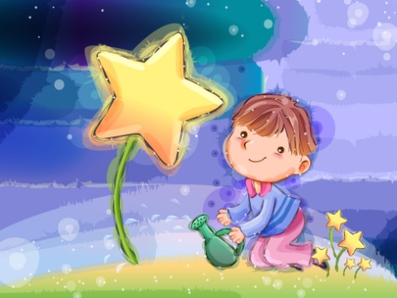
Уважаемые родители!

Предлагаю Вашему вниманию электронные образовательные ресурсы для детей.
Пройдя по ссылкам, вы найдете на указанных сайтах увлекательные занятия и игры для развития творческих способностей Ваших детей.

Желаю Вам приятного и полезного времяпровождения!

Сайт | Направление
http://www.murzilka.org/igrodrom/colouring-books/ | Популярный детский литературно-художественный журнал «Мурзилка»: раскраски, мастер-классы, игры и др.
http://karaponder.ru/ | Сайт для детей и родителей. Детское творчество.
http://www.kinder.ru/redir.asp?id=6170 | Детский портал - занимательные и веселые уроки, идеи для творчества, игры и конкурсы для детей.
http://razkraski.narod.ru/indexen.html | Детские раскраски
http://www.solnet.ee/for_children.html | «Солнышко» игры, рисовалки, раскраски для детей
http://razvivashka33.ru/ | «Развивашка» Сайт для детей и родителей: юный художник, самоделки, познавалки и др.
http://chudesenka.ru/ | «Чудесенка» Сайт для детей и родителей: творчество, рукоделие идр.
http://bebiki.org/ | «Бэбики» Сайт для детей и родителей
http://www.kindereducation.com | «Дошколёнок». Журнал для умных деток и их родителей. Обучение и развлечение дошколят. Развитие речи, забавная математика, детская психология, уроки изобразительного искусства, игры и конкурсы, (от 4-х лет).
http://www.syper-games.ru/detskie_igri/page/1/ | Детские развивающие игры различной направленности
http://www.solnet.ee/games/g1.html | ИГРОТЕКА  Развивающие компьютерные flash-игры - 106 игр  Обучалки, бродилки, раскраски, рисовалки, превращалки,соображалки  Развлекалки, перемещалки
http://www.babylessons.ru/games_for_children/ | Детские развивающие игры, уроки, поделки, аппликации, оригами, раскраски, рецепты.
Skazochnaya.ru | Все лучшее детям. Игры, раскраски, музыка, чтение и др.

